青 岛 理 工 大 学
大数据平台应用技术课程实验报告
课程名称 | 大数据平台应用技术 | 班级 | 软件213 | 实验日期 | 2024/5/9
姓名 | 白鹏飞 | 学号 | 202111050676 | 实验成绩
实验名称 | Spark编程实践
实  验  目  的 | （1）熟悉Spark的RDD基本操作及键值对操作；  （2）熟悉使用RDD编程解决实际具体问题的方法。
实  验  环  境 | 操作系统：Ubuntu16.04  Spark版本：2.4.0  Python版本：3.4.3
实  验  内  容 | 1．pyspark交互式编程  请到智慧树平台下载data1.txt，该数据集包含了某大学计算机系的成绩，数据格式如下所示：  Tom,DataBase,80  Tom,Algorithm,50  Tom,DataStructure,60  Jim,DataBase,90  Jim,Algorithm,60  Jim,DataStructure,80  ……  请根据给定的实验数据，在pyspark中通过编程来计算以下内容：  （1）该系总共有多少学生；  （2）该系共开设了多少门课程；  （3）Tom同学的总成绩平均分是多少；  （4）求每名同学的选修的课程门数；  2.编写独立应用程序实现数据去重  对于两个输入文件A和B，编写Spark独立应用程序，对两个文件进行合并，并剔除其中重复的内容，得到一个新文件C。下面是输入文件和输出文件的一个样例，供参考。  输入文件A的样例如下：  20170101 x  20170102 y  20170103 x  20170104 y  20170105 z  20170106 z  输入文件B的样例如下：  20170101 y  20170102 y  20170103 x  20170104 z  20170105 y  根据输入的文件A和B合并得到的输出文件C的样例如下：  20170101 x  20170101 y  20170102 y  20170103 x  20170104 y  20170104 z  20170105 y  20170105 z  20170106 z  3.编写独立应用程序实现求平均值问题  每个输入文件表示班级学生某个学科的成绩，每行内容由两个字段组成，第一个是学生名字，第二个是学生的成绩；编写Spark独立应用程序求出所有学生的平均成绩，并输出到一个新文件中。下面是输入文件和输出文件的一个样例，供参考。  Algorithm成绩：  小明 92  小红 87  小新 82  小丽 90  Database成绩：  小明 95  小红 81  小新 89  小丽 85  Python成绩：  小明 82  小红 83  小新 94  小丽 91  平均成绩如下：  (小红,83.67)  (小新,88.33)  (小明,89.67)  (小丽,88.67)
实  验  步  骤  及  实  现  代  码 | 2.编写独立应用程序实现数据去重  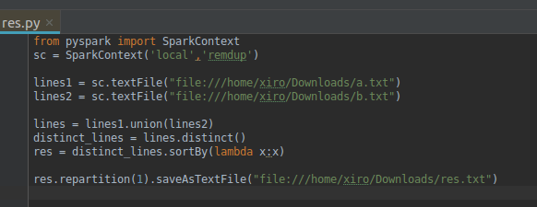  3.编写独立应用程序实现求平均值问题  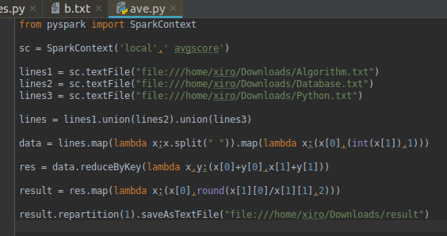
调  试  过  程  及  实  验  结  果 | （详细记录在调试过程中出现的问题及解决方法。记录实验执行的结果，可以截图）  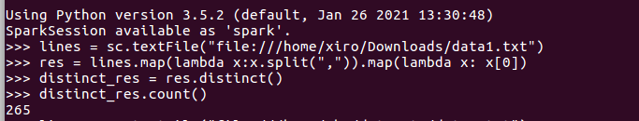  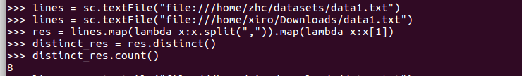  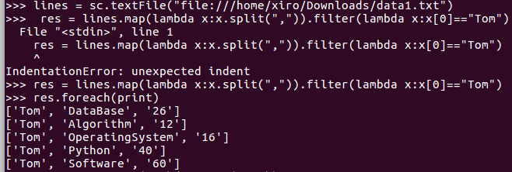  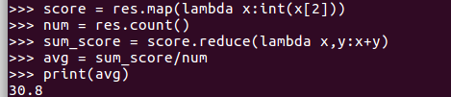  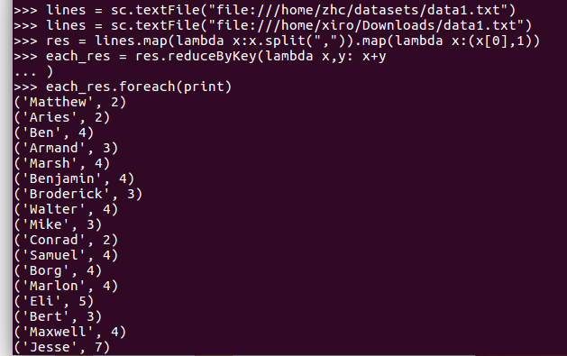  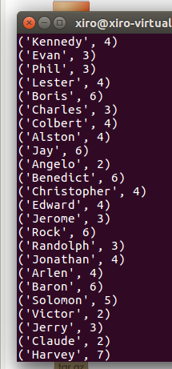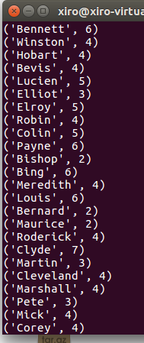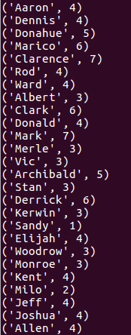  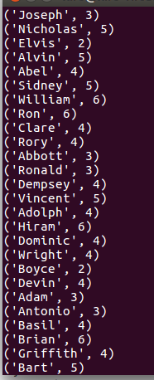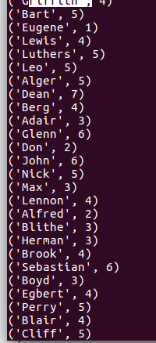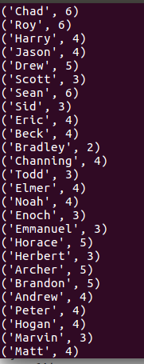  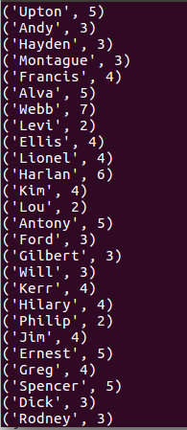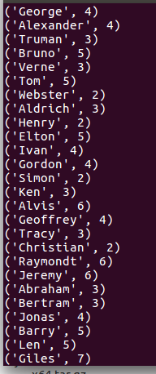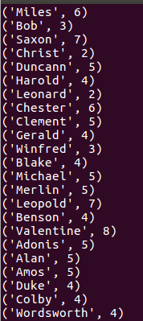  2.编写独立应用程序实现数据去重  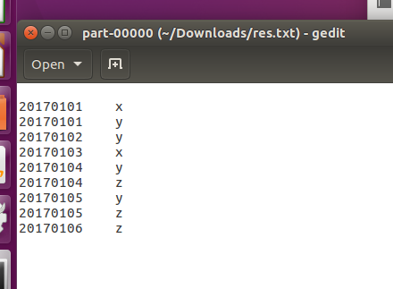  3.编写独立应用程序实现求平均值问题  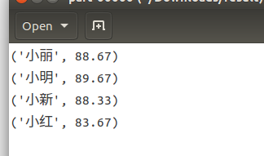
总  结 | （对实验结果进行分析，实验中遇到的问题及解决方案，实验心得体会等）  - 遇到的问题及解决方案：  - 在实验过程中可能会遇到一些问题，例如数据加载失败、程序运行缓慢等。这些问题可能由于数据格式不正确、集群配置不合理等原因导致。解决这些问题的方法包括检查数据格式、调整集群配置等。  - 另一个常见的问题是程序运行过程中出现错误，例如代码错误、依赖项缺失等。解决这些问题的方法包括检查代码逻辑、安装必要的依赖项等。  - 实验心得体会：  - 通过这次实验，我对 Spark 的基本操作和编程方法有了更深入的理解，掌握了如何使用 PySpark 来处理大规模数据。  - 实验中遇到的问题和解决方案让我学到了很多，加深了我对 Spark 的认识和理解。  - 通过实验，我发现 Spark 在处理大规模数据时表现出色，具有很高的效率和可扩展性，是处理大数据的强大工具。

